《计算机组成原理与结构》

实验指导书
适用专业：计算机科学与技术

江苏科技大学电子信息学院
2006年9月
、3 —

刖言
该实验系统是一套完全开放性的实验装置，通过对各计算机结构部件和多种结构模型计 算机的设计及实现，可使学生对计算机系统的基本原理有一个清晰的概念和认识，掌握设计 计算机系统的原理与方法，能更好地培养学生的创新意识和设计能力。
系统功能特点如下：
- 结构清晰的单元式实验电路，可构造出不同结构及复杂程度的原理性计算机
系统采用部件单元式结构，包括运算器及数据通路、存贮器、控制器、信号及时序控 制、内总线、外总线、外围接口及输入输出设备、大规模可编程逻辑设计器件等计算机部件 单元电路，用户可使用排线连接方式或计算机电子自动逻辑设计方式，根据自己所设计的模 型计算机结构方案，来构造出不同结构及复杂程度的原理性计算机，使学生能够对计算机组 成结构有清楚的认识和理解。
- 对实验设计具有完全的开放性，增强学生综合设计能力
实验系统所具有的硬软件结构对用户的实验设计具有完全的开放特性，其数据线、地址 线、控制线都可由用户来操作连接，系统中的运算器结构、控制器结构及微程序指令的格式 及定义均可由用户根据教学需要来做灵活改变或重新设计。这对于用户自行设计各种结构及 不同复杂程度的模型计算机提供了强大的硬软件操作平台，从而避免了单纯验证性的实验模 式，极大提高了学生计算机系统的综合设计能力。
- 通用逻辑器件和大规模可编程逻辑器件相结合，可面向不同层次的学生
系统采用通用逻辑器件和大规模可编程逻辑器件并用的方式，既能给熟练掌握复杂逻辑 系统设计和CPLD工具的学生提供高档的实验平台，又能对不熟悉这些内容的学生提供易操 作的实验平台。符合循序渐进、先基础后提高的教学原则。
- 具有实时调试功能的图形方式操作界面
系统具有与PC微机联机实时调试的功能，提供了图形方式的调试操作界面，在调试过程 中可动态实时显示模型计算机各部件之间的数据传送过程以及各部件和总线上的所有信息。
- 多种输入输出方式及逻辑信号测量功能，实验操作及观察更容易
系统提供多种输入输出方式。通过RS-232串口与PC微机联机，可在PC机上进行编程并 向系统装载实验程序，在图形界面下进行动态调试及运行。另外还具有两路逻辑信号测量平 台，可在PC机上看到信号测量波形；如果单独使用本系统，则可通过开关及LED以二进制 数码形式进行编程、显示及调试运行。
- 实验电路的实时在线检测功能，便于检查接线错误
系统具有实验电路检测功能，通过人机交互方式可实时在线检测各实验单元电路的好坏 以及模型机实验线路连接是否正确。
- 微程序控制器和组合逻辑控制器两种控制方式
系统提供两种控制器方式，即微程序控制器和组合逻辑(硬布线式)控制器，用户可按 教学内容进行选择。在微程序控制器中，系统提供了强大的在线编程、实时修改程序、显示 程序并调试运行的操作环境，非常便利用户的操作；组合逻辑硬布线式控制器(包括常规和 流水方式)可由用户使用CPLD工具在PC机上进行自动化设计，然后下载到大规模可编程逻 辑器件中来实现。
- 静态随机存贮和先进先出(FIFO)存贮两种存贮方式。
- 高性能稳压开关电源
系统采用了具有抗短路、过流的高性能稳压开关电源，从而可以避免学生实验过程中因
接线失误而导致的芯片或整机损坏情况。
目 录
实验一运算器与数据通路 5
（1） 基本运算器实验 5
（2） 具有进位控制的运算器实验（选做） 7
（3） 具有移位运算的运算器实验（选做） 8
实验二 静态RAM存储器实验 11
实验三 微控制器及时序实验 15
实验四 模型计算机的设计实验 21
实验一运算器实验
运算器是计算机进行数据处理的核心部件。它主要由算术逻辑运算部件（ALU）、累加器、 暂存寄存器、通用寄存器堆、移位器、进位移位控制电路及其结果判断电路等组成。实验- 有三部分实验组成。分别为：算术逻辑运算实验；进位控制实验（选做）；移位运算实验（选 做）。

（一）基本运算器实验
实验时数：4学时
实验类型：验证
实验要求：必修
- 实验目的
（1） 了解运算器的组成结构。
（2） 掌握运算器的工作原理。
（3） 学习运算器的设计方法。
（4） 掌握简单运算器的数据传输通路。
（5） 验证运算功能发生器74LS181的组合功能。
- 实验设备
TDN-CM++教学实验系统一套。
- 实验原理
实验中所用的运算器数据通路图如图2-1所示。图中所示的两片74LS181芯片并/串形 式构成的8位字长的运算器。右方为低4位运算芯片，左方为高4位运算芯片。低位芯片的 进位输入端Cn可与外来进位相连，高位芯片的进位输出引至外部。两个芯片的控制撮0〜 S3和M各自相连。其中M=0是算术运算，M=1是逻辑运算，Cn=1无进位，Cn=0有进位。
为进行双操作数运算，运算器的两个数据输入端分别由两个数暂存器DR1、DR2（用锁 存器74LS273实现）来锁存数据。要将内总线上的数据锁存到DR1或DR2中，则锁存器 74LS273的控制端LDDR1或LDDR2须为高电平。当T4脉冲到来时，总线上的数据就被锁 存器DR1或DR2中了。
为控制运算器向内总线上输出运算结果，在其输出端连接了一个三态门（用74LS245 实现）。若要将运算结果输出到总线上，则要将三态门74LS245的控制端ALU-B置低电平。 否则输出高阻态。
数据输入单元（实验板上印有INPUT DEVICE）用以给出参与运算的数据。其中，输 入开关经过一个三态门（74LS245）和内总线相连，该三态门的控制信号SW-B取低电平时， 开关上的数据就通过三态门而送入内总线中。
总线数据显示灯（在BUS NUIT单元中）已与内总线相连，用来显示内总线上的数据。 控制信号中除T4为脉冲信号外，其他均为电平信号。
对于单总线数据通路，做实验时就要分时控制总线，即当向DR1、DR2工作暂存器打 入数据时，数据开关三态门打开，这时应将运算器输出三态门关闭；同样，当运算器输出结 果送至总线时应将数据输入三态门关闭，将运算器输出三态门打开。以保证在每个时间段只
能有一组数据与数据通路相通，这是单总线数据通路的使用特点。
数据显示灯
CNo
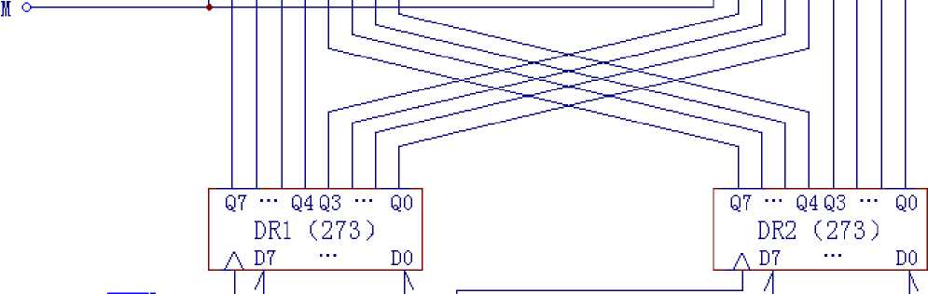
ALU-Bo
B7 … B0 74LS245
A7 ■■- A0
C(n+4) | F3 ■■- | F0 |  | — | F3… |  | FO Cn
ALU | (181) | Cn | > | ―C |  |  | ALU (181)
M A3… | xWE-3 ■■- | E-0 |  | — |  | A3 | ■- A0E3 …E.0,

C ^n+4；
LDDR1。
AAAAAAAA |爪爪爪爪爪爪爪爪
T4 o >
LDDR2 o \ -B7 IW
T4 o J I
SW-B。 ° 三态门 2 4S
图2-1运算器数据通路图
- 实验内容
（1） 按照图2-1运算器数据通路图的工作原理，完成运算器与实验台上的有关控制信号 的连接。（说明：图中将用户需要连接的控制信号线用小圆圈标明，注意：每个单元电路模 块内部的连线在印刷电路上已连好，其他实验相同，不再说明）。
（2） 检查连线正确无误后，再打开电源开关。
（3） 用输入开关分别向暂存器DR1、DR2输入数据（数据可自己设定，并做好记录）。
（4） 检查DR1、DR2输入的数据是否正确。（即运用ALU的“传送”功能，将DR1或 DR2中存的数传送到总线上，通过显示灯分别显示DR1、DR2中的数。）。
（5） 设置ALU的各种运算功能（即改变控制信号S3、S2、S1、S0、M、Cn的值），完成 DR1、DR2中的数据的运算，运算结果输出到总线，观察总线显示灯显示的结果，并作好记 录。（要求至少完成4种算术运算、4种逻辑运算）
- 实验要求
（1） 做好预习，认真阅读实验系统的有关说明，了解实验仪的使用方法。
（2） 预先考虑好实验步骤，特别是每步操作的控制信号特点和使用方法。
（3） 写出实验报告。内容包括：实验目的、实验电路、实验步骤（应写出每一步所用 的控制信号、输入的数据）、实验结果。

（二）具有进位控制的运算器实验（选做）
实验时数：4学时 实验类型：设计 实验要求：选修
- 实验目的
（1） 了解带进位控制的运算器的组成结构。
（2） 验证带进位控制的运算器的功能。
- 实验设备
TDN-CM++教学实验系统一套。
- 实验原理
图2-2所示为进位锁存器及其显示电路。运算器最高位进位输出C（n+4）连接到一个锁 存器（用74LS74实现）的输入端。，锁存器控制端的控制信号AR必须置为低电平，当T4 脉冲到来时，进位结果就被锁存到进位锁存器中了，发光二极管这时显示为“灭”。同时也 将本次的进位输出结果带进了下次的运算中，作为下次运算的进位输入。
- 实验内容
（1） 按图2-2连接实验电路并检查无误。
（2） 打开电源开关。
（3） 用输入开关向暂存器DR1和DR2置数。
（4） 关闭数据输入三态门（SW-B=1），打开ALU输出三态门（ALU-B=0），并使 LDDR1=0、LDDR2=0，关闭寄存器打入控制门。
（5） 对进位标志清零。（提示：实验板上“SWITCH UNIT”单元中的CLR开关为标志 CY、ZI的清零开关，它为零状态时是清零状态，所以将此开关做1-0-1操作，即可使标 志位清零。）
注意：进位标志指示灯CY亮时表示进位标志为“0”，无进位；标志指示灯CY灭时 表示进位标志为“1”，有进位。
（6） 验证带进位运算及进位锁存功能。使Cn=1，AR=0，进行带进位算术运算。
（提示：例如，做加法运算，使ALU-B=0，S3、S2、S1、S0、M的状态为1、0、0、1、 0，此时数据总线上显示的数据为DR1加DR2加当前进位标志的和，但这时的进位状态位 还没有打入进位锁存器中，（它是要靠T4节拍来打入的）。这个结果是否有进位产生，则要 按动微动开关KK2,若进位标志灯亮，则无进位，反之则有进位。因此做加法运算时数据总 线一直显示的数据为DR1+DR2+CY，所以当有进位输入到进位锁存器时，总线显示的数据将 为加上当前锁存器中锁存的进位的结果。）

5 .实验要求
（同前）
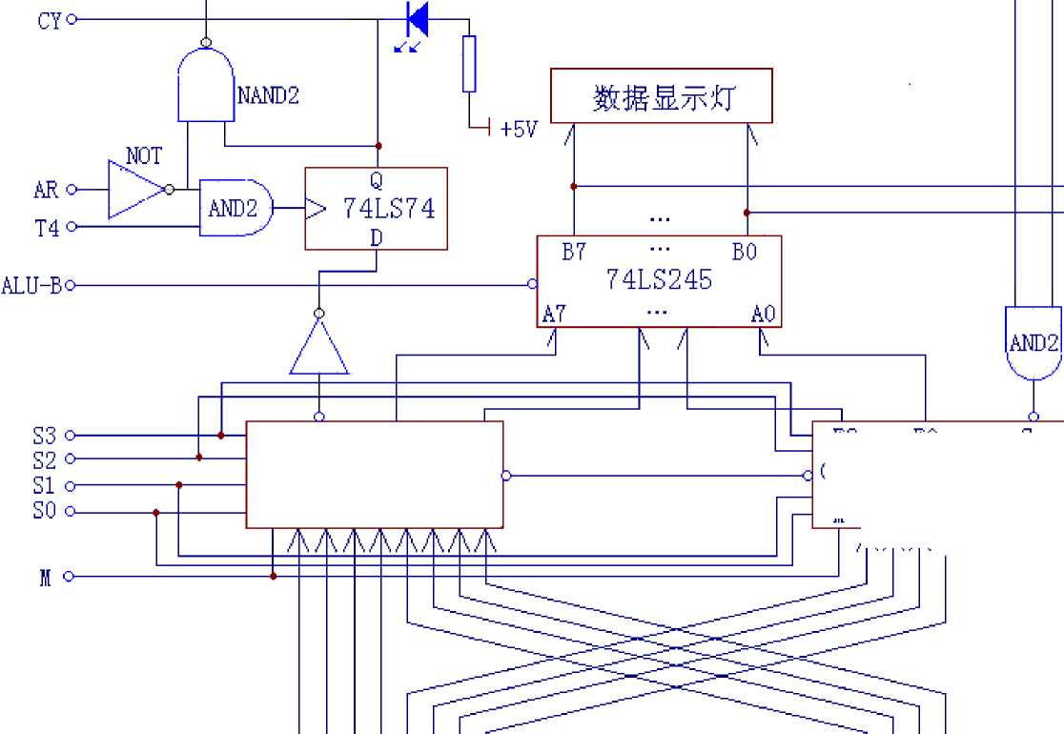
CN&
AAA4
Q7 ■■- Q4 Q3 ■■- Q0
DR1 (273)
八D7 … DQ
Q7 …Q4 Q3 …Q0
DR2 (273)
△ D7 … DQ
CS) | F3 ■■- F0
ALU | (181) C”
M A3 ■■- | A0B3 ■■- B0

F3 ■■- FO Cn
Ctn+4J ALU (181)
M A3 ■■- A0B3 ■■- BO
LDDR1o
T4 o
LDDR2o
T4 o
带进位运算器数据通路图
SW-B ◎

（三）具有移位运算的运修验（（选做）
实验时数：4学时
实验类型：设计
实验要求：选修
- 实验目的
（1） 了解移位发生器74LS299的功能。
（2） 验证移位控制电路的组合功能。
- 实验设备
TDN-CM++教学实验系统一台。

3 .实验原理
图2-3所示为移位控制电路。其中使用了一片74LS299作为移位发生器，其8位输入/ 输出端可连接至内部总线。74LS299移位器的片选控制信号为299-B，在低电平时有效。T4 为其控制脉冲信号，由“W/R UNIT”单元中的T4接至“STATE UNIT”单元中的单脉冲发 生器KK2上而产生，S0、S1、M作为移位控制信号，此移位控制逻辑功能如表2-1所示。
表2-1移位: |  |  | 控制电路功' | 能表
299-B | S1 | S0 | M | 功 能
0 | 0 | 0 | 任意 | 保持
0 | 1 | 0 | 0 | 循环右移
0 | 1 | 0 | 1 | 带进位循环右移
0 | 0 | 1 | 0 | 循环左移
0 | 0 | 1 | 1 | 带进位循环左移
任意 | 1 | 1 | 任意 | 装数

— 咨
bt7| Kbo
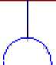
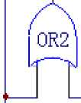
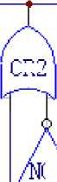
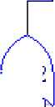
T4&
H/QH A/AQ
>CP 74LS299 G
SO QH SR SL 叫 SI
心 299-B
SOo
0R2
oK
0R2
AMD2
AND2
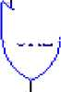
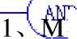
图2-3移
位控制电路原理图 V
+5V

4.实验内容］
按图2-3连接实验电路
打开电源
（1）
（2）
（3）
（4）
0R2
并检查无误。
AND2
向移位寄存器置数（数据字定。
2-1中的内容，块将sl、
9
心99 B的状态，并按动微动开关KK2,
移位运算操作。参照表
元装入的数是否正确，然后通过改变
S0、
AMD2
9■置为0、
M
0，检查移位寄存器单
观察移位结果。

5 .实验要求
（同前）
实验二存储器实验
实验时数：4学时
实验类型：验证
实验要求：必修
存储器是计算机各种信息存储与交换的中心。在程序执行过程中，所要执行的指令是从 存储器中获取的，运算器所需要的操作数是通过程序中的访问存储器指令从存储器中得到 的，运算结果在程序执行完之前又必须全部写到存储器中，各种输入/输出设备也直接与存 储器交换数据。把程序和数据存储在存储器中是冯•诺依曼型计算机的基本特征，也是计算 机能够自动、连续、快速工作的基础。

（一）静态随机存储器实验
- 实验目的
掌握静态随机存储器RAM工作特性及数据的读/写方法。
- 实验设备
（1） TDN-CM++教学实验系统一台。
（2） PC机（或示波器）一台。
- 实验原理
实验所用的半导体静态存储器电路原理如图3-1所示，实验中的静态存储器由一片6116 （2Kx8）芯片构成，其数据线接至数据总线，地址线由地址锁存器（74LS273）给出。地址 灯AD0〜AD7与地址线相连，显示地址线状况。数据开关经一个三态门（74LS245）连至数 据总线，分时给出地址和数据。
因地址寄存器为8位，所以接入6116芯片的地址线为A7〜A0，而高3位A8〜A10接 地，所以其实际容量只有256字节。6116芯片有三个控制线：CE （片选线）、OE （读线）、 WE （写线）。当片选有效CE=0,OE=0、WE=1时进行读操作；当片选有效CE=0, WE=0、 OE=1或OE=0时进行写操作。本实验将OE常接地（图3-1），在此情况下，当CE=0、WE=0 时进行读操作，CE=0、WE=1、T3=1时进行写操作，其写时间与T3脉冲宽度一致。
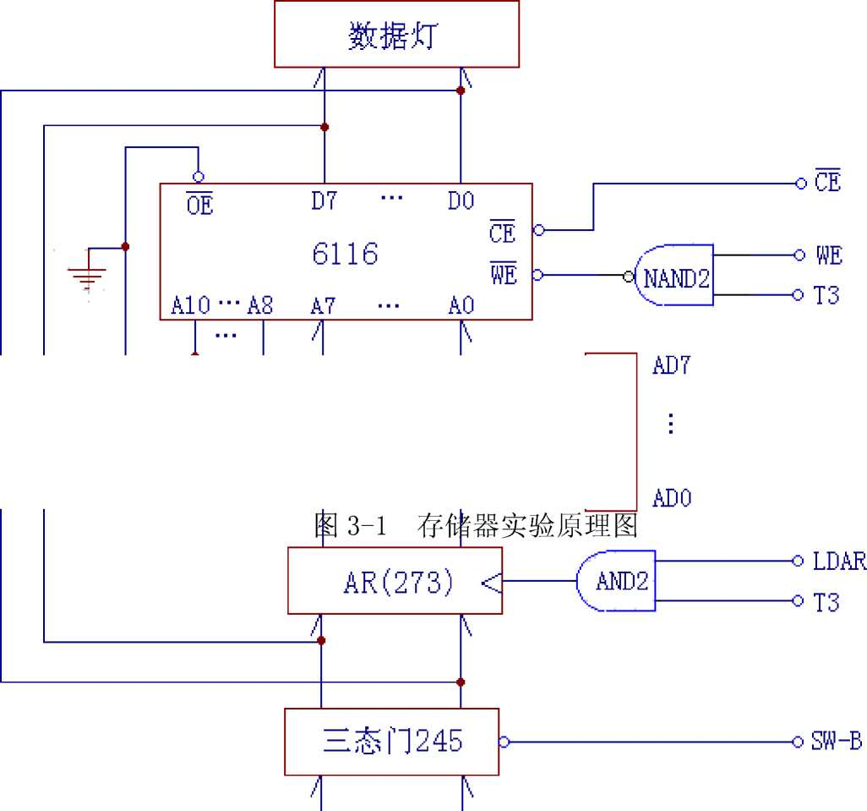
地址灯
实验时将T3脉冲接至实验板上时序电路模块的TS3响应插孔中，其脉冲宽度可调，其 他电平控制信号由“SWITCH UNIT”单元的二进制开关模拟，其中SW-B为低电平有效， LDAR为高电平有效。
- 实验内容
- 形成时钟脉冲信号T3
- 按图3-1连接实验线路，仔细查线无误后接通电源。
- 写存储器。给存储器的00、01、02、03、04地址单元中分别写入数据11H、12H、 13H、 14H、 15H。
(提示：由存储器实验原理图(图3-1)看出，由于数据和地址全由一个数据开关给出，
因此要分时地给出。在读写存储器前，先将二进制开关置为“STEP”、“RUN”状态，下面的 写存储器要分两个步骤:第一步写地址，将数据开关上的内容作为地址打入到地址锁存器(有 关控制信号自己考虑)；第二步:写数据，将数据开关上的内容作为数据写入到当前的地址单 元中。写其他单元依次循环上述步骤。
- 读存储器。
依次读出第00、01、02、03、04号单元中的内容，观察上述各单元中的内容是否与 前面写入的一致。同写操作类似，读每个单元也需要两步：第一步写地址，第二步读存储器， 读出的数据送数据总线，总线上显示灯显示的数据即为从存储器当前地址中读出的数据内 容。读其他单元依次循环上述步骤。
- 实验要求
- 做好预习，预先考虑好实验步骤，特别是每步操作的控制信号特点和使用方法。
- 写出实验报告。内容包括：实验目的、实验电路、实验步骤(应写出每一步所用 的控制信号、输入的数据)、实验结果。

(二)程序计数器与存储器地址寄存器工作实验
- 实验目的
掌握程序计数器(PC)和存储器地址寄存器(AR)的工作特性及相互之间的关系。
- 实验设备
- TDN-CM++教学实验系统一台。
- PC机(或示波器)一台。
- 实验原理
在计算机中，存储器地址寄存器(AR)的内容是由程序计数器的内容经总线送入的，程序 在执行中，分为程序按地址顺序执行和程序跳转到一新地址执行，所以程序计数器(PC)必须 具备两个功能：自动加1计数功能和置入新地址的功能。看图3-2,程序计数器(PC)由两片 74LS161组成。它有两种工作方式：1.当74LS161的“清除”端为“1”、LOAD端为“1” 时,74LS161为计数工作方式;在计数工作方式，当LDPC为“ 1 ”时，每来一个T4脉冲，74LS161 的内容加1计数，完成程序顺序执行时,地址会自动加1,取下条指令执行。2.当74LS161的 “清除”端为“1”、LOAD端为“0”时,74LS161为置数工作方式；在置数工作方式，当LDPC 为“1 ”时，每来一个T4脉冲，会将数据总线上的数据置入74LS161中，即(PC)计数器中,完 成程序跳转时，将跳转后的新地址送入PC中，然后从新地址执行程序。地址寄存器(AR)的地 址输入端与数据总线是相连的，当PC-B信号为“0”时,PC计数器的输出与地址寄存器(AR) 的地址输入端是相通的，当T3脉冲来时，就会将PC的内容送入地址寄存器(AR)中。

±1
灯
B0
E7
B0
ADO
1—1 1—1 I
| E7
BUS UNIT
EXT BUS
AI
AE
)0
匚p 匚pep 匚p
I z m 寸 m 也—oo
AR 74LS273
I届M
H -¹ QQQQQQQQ
T2
图3-福程序计数
器与地址
LOADo

4.实验内容和步骤
（1） 按图3-2
（2） 打开电源开关，时序
（3） 用输入
5
I—<
U U
寄疗器
AND
接线。
电路单
元的
本 7t_r*
与
“RUN”状
开
O I |?1 E U (y(y(y(y^
PC 74LS161
o — CM on M M n M E5 dddd UUQdU
O I r-l E U
PC 74LS161
D I Z E H
d d d d d U
、rn~r 一 ix
关置成
为40叫。n n
①拨动输入开关形成二进制数01000000（或其他数值）
tJ. . I i-f
.开关向PC计数器置数，
（数据显示:
灯亮为
0，灭
控制台 Y
CLR
SWITCH IUNIT单元中的
PC 输出三态、'］）、LDPC=1、LO
为1）。
■■
开关!SW-B=D （打开数据输
入三态、门）
PC-
B=
（关闭
^{D}=°、^{L}DA^{R}=g。。UNIT 下启动开关“START”，
则将一进制数01000000置入PC计数器中中。
（4）将PC计数器中的数40H送到存储器地址寄存器AR中。
- 使 SW-B=1、PC-B=0、LOAD=1、LDAR=1、LDPC=1。
- 按一下启动开关“START”，则T3脉冲的前沿将40H置入AR中，T4的前沿时PC
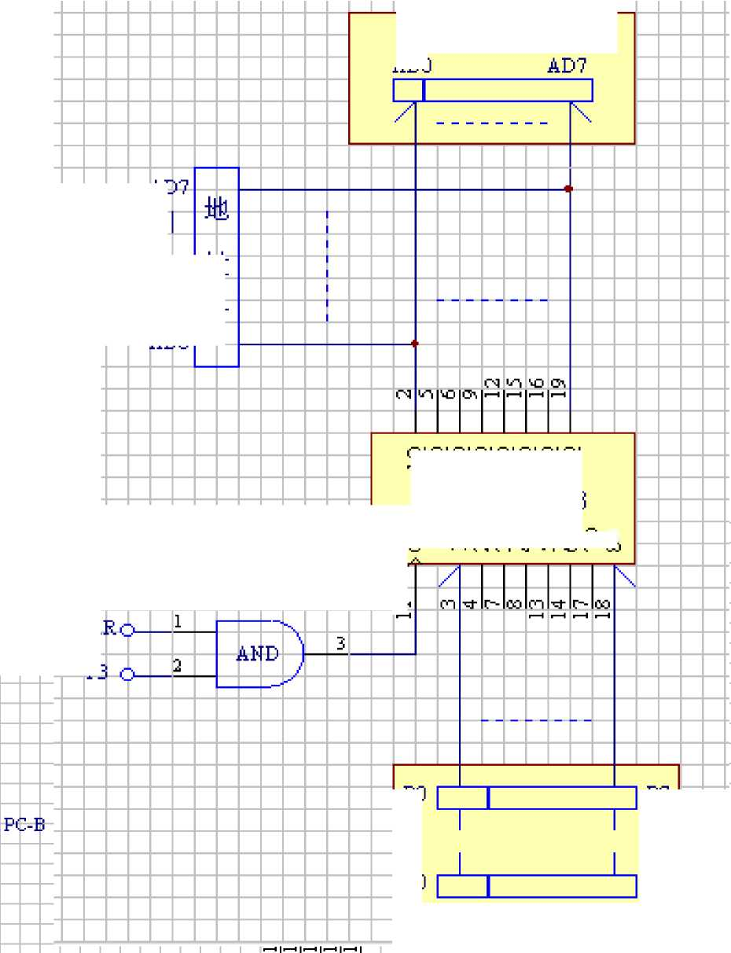
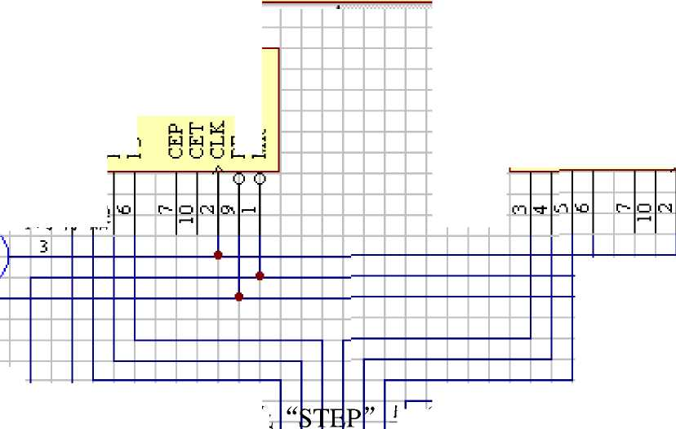

计数器的内容加1,变成41H。注意观察地址指示灯和数据总线灯
④继续按动“START”，每按一下，地址指示灯和数据总线灯都会增加1。想一想，这 是为什么？

5 .实验要求
（同前）
实验三
微控制器及时序实验
实验时数：4学时
实验类型：验证
实验要求：必修
控制器是计算机的核心部分，计算机的所有硬件都是在控制的控制下完成程序规定的操 作的。控制器的基本功能就是把机器指令转换为按照一定时序控制机器各部件的工作信号， 使各部件产生一系列动作，完成指令所规定的任务。
实验三主要介绍的是微程序控制器实验
- 实验目的
（1） 掌握时序发生器的组成原理。
（2） 掌握微程序控制器的组成原理。
（3） 掌握微程序的编制、写入，观察微程序的运行。
- 实验设备
TDN-CM++教学实验系统一台。
- 实验原理
微程序控制器的基本任务是完成当前指令的翻译和执行，即将当前指令的功能转换成 可以控制硬件逻辑部件工作的微程序序列，以完成数据传输和各种处理操作。它的执行方法 就是将控制各部件动作的微命令的集合进行编译，用数字代码的形式表示，这种表示称为微 指令。这样就可以用一个微指令序列表示一条机器指令，这种微指令序列称为微程序。微程 序存储在一种专用的存储器中，该存储器称为控制存储器或微程序存储器。
实验所用的时序控制 电路框图
如图4-1所示，可产生四町四、二 个等间隔
在图4.2-1
验台左上
的时序信号TS1〜TS4。
中，①为时钟信号，由实
方的方波信号源提供，可 厂" ‘"广空d,三" 产生频率
及脉宽可调的方波信号;
STEP （单
部的一个
信号;
步）是来自实验板上方中
二进制开关STEP的模拟
一进制开大STEP的模拟 信 号 ；
START键是来自实验板 图⁴⁻¹时序控制电路框图 上方左部 的一个微动开关START的按键信号。当STEP开关为0时（EXEC），一旦按下START启动 键，时序信号TS1〜TS4将周而复始地发送出去。当STEP为1 （STEP）时，一旦按下START 启动键，机器便处于单步运行状态，即此时只发送一个CPU周期的时序信号就停机了。利 用单步方式，每次只读一条微指令，可以观察微指令的代码与当前微指令的执行结果。另外， 当机器连续运行时，如果STEP开关置“1”，会使机器停机，CLR开关执行1一0—1操作可 以使时序清零。时序状态图见图4.2-7。
由于时序电路的内部线路已经连好，因此只需将时序电路与方波信号源连接，即将时序 电路的时钟脉冲输入端①接至方波信号发生器输出端H23上，按动启动键START后，就可 产生时序信号TS1〜TS4。时序电路的CLR已接至实验板右下方的CLR模拟开关上。
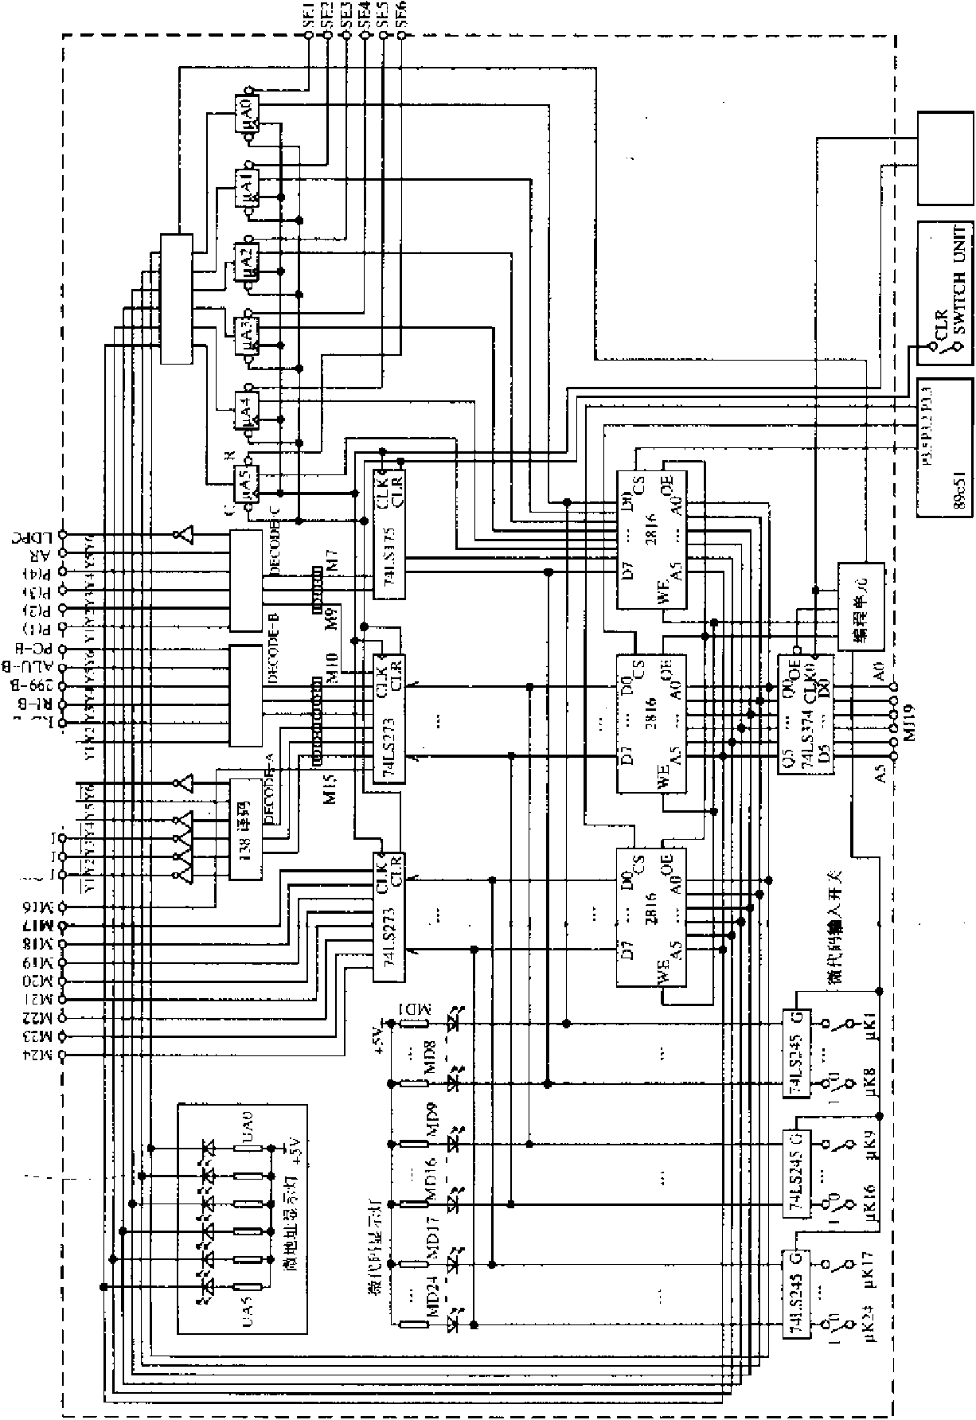
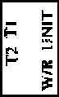

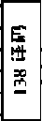
a &
洒 avon<>
EHQCH
tyciQj
脂cn
图4-2微控器实验原理图
以下介绍微程序控制电路与微指令格式：
（1）微程序控制器的组成见图4-2。
图中，控制存储器采用三片2816芯片的E2PROM，具有掉电保护功能；微命令寄存器 18位，用两片8D触发器（74LS273）和一片4D（74LS175）触发器组成，微地址寄存器6
位，用三片正沿触发的双D触发器（74LS74）组成，它们带有清“0”端和置“ 1”端。在 不判别测试的情况下，T2时刻打入微地址寄存器的内容即为下一条微指令地址。当T4时刻 进行测试判别时，转移逻辑满足条件后输出的负脉冲通过置“ 1”端将某一触发器置为“1” 状态，完成地址修改。
在该实验电路中设有一个编程开关（位于实验板右上方），它具有三种状态：PROM（编 程）、READ （校检）和RUN （运行）。当处于“编程状态”时，可根据微地址和微指令格 式将微指令二进制代码写入到控制存储器2816中。当处于“校检状态”时，可以对写入控 制存储器中的二进制代码进行验证，从而可以判断写入的二进制代码是否正确。当处于“运 行状态”时，只要给出微程序的入口微地址，则可根据微程序流程图自动执行微程序。图中 微地址寄存器输出端增加了一组三态门，目的是隔离触发器的输出，增加抗干扰能力，并用 来驱动微地址显示灯。
（2）微指令格式
微指令字长共24位，其控制位顺序如表4-1所示
表4-1
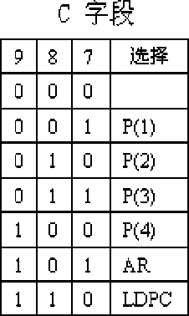
15 | 14 | 13 | 选择
0 | 0 | 0
0 | 0 | 1 | LDRi
0 | 1 | 0 | LDDR1
0 | 1 | 1 | LDDR2
1 | 0 | 0 | LDIR
1 | 0 | 1 | LOA D
1 | 1 | 0 | LDAR

A字段
12 | 11 | 10 | 选择
0 | 0 | 0
0 | 0 | 1 | RS-B
0 | 1 | 0 | RD-B
0 | 1 | 1 | RI-B
1 | 0 | 0 | 299-B
1 | 0 | 1 | ALU-B
1 | 1 | 0 | PC-B

B字段
24 | 23 | 22 | 21 | 20 | 19 | 18 | 17 | 16 | 15 14 13 | 12 1110 | 987 | 6 | 5 | 4 | 3 | 2 | 1
S3 | S2 | S1 | SO | M | Cn | WE | A? | AS | A | B | C | 险5 | [1A4 | [1A3 | |iA2 | |1A1 | |iA0
表中uA5〜uA0为6位的后续微地址，A、B、C为三个译码字段，分别由三个控制位译码出 多位。C字段中的P（1）〜P（4）是四个测试字位。其功能是根据机器指令及相应微代码进行 译码，使微程序转入相应的微地址入口，从而实现微程序的顺支、分支、循环运行，其原理 如图4-3所示，图中I7〜I2为指令寄存器的第7〜2位输出，SE5〜SE1为该译码器的输出， 并被送到微控器电路微地址寄存器的置“1”输入端。AR为算术运算是否影响进位及判零标 志控制位，其为零有效。B字段中的RS-B、R0-B、RI-B分别为源寄存器选通信号、目的寄 存器选通信号及变址寄存器选通信号，其功能是根据机器指令进行三个工作寄存器R0、R1 及R2的选通译码，其原理如图4-4所示，图中I0〜I3为指令寄存器的第0〜3位，LDRi 为打入工作寄存器信号的译码器使能控制位。

nor\
ffAND AND AND AND AND AND ANI
FCO
FZO
图4
修改彳微地址信号SE5-SE1译码E电路
IU 口 ——・
— 1 '
LDFiO
A
^{E}74LS139
E
4
5
6
7
3 LI：R1
1
蛙II)
0 R0-B
1
A
^{E}74LS139
E
1
一四QLels-

4.实验步骤
(1)'图4-5为所设计的几条机器指令对应的参考微程序流程图，将全部微程序按微指令 格式变成二进制代码，可得到表4-2所示的二进制代码表。
图4-5中一个矩形方框表示一条微指令，执行一条微指令需用一个微周期，一个微周期由T1、 T2、T3、T4四个脉冲组成，方框中的内容为该指令执行的微操作，右上角的数字是该条指令 的微地址，为表示方便，所有微地址用八进制表示。向下的箭头指出了下一条要执行的指令。 P(1)、P(4)为测试字，根据条件使微程序产生分支。
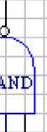
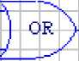
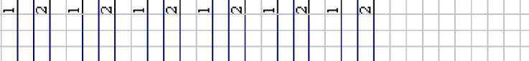
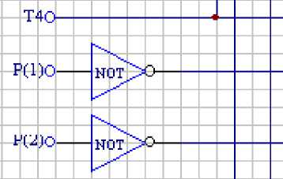
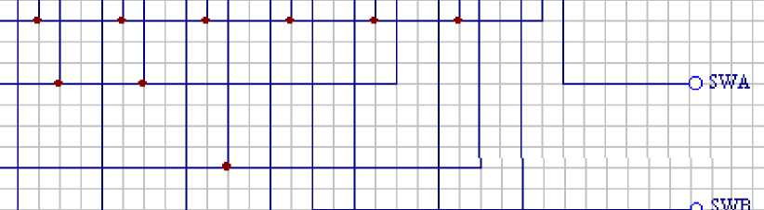
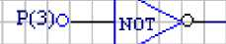
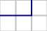
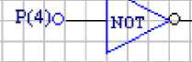
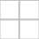
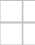
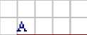
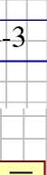

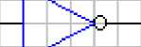
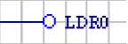
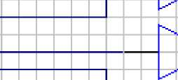
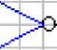

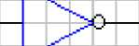
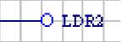
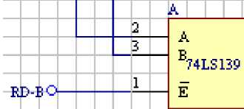
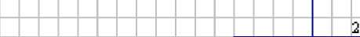
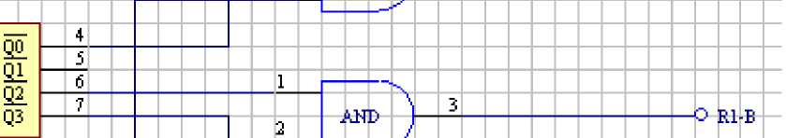
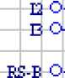
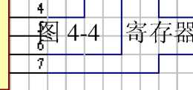
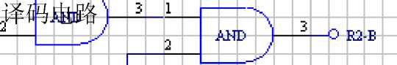

以上内容仅为本文档的试下载部分，为可阅读页数的一半内容。如要下载或阅读全文，请访问：https://d.book118.com/055222021343011120

